Дни недели | Уважаемые родители предлагаем Вам для совместных занятий с ребёнком  план на неделю с 6 апреля по 10 апреля в соответствии с образовательной программой  вашей возрастной группы  Тема недели: «Загадочный космос»
Понедельник 06.04 | Ознакомление с окружающим миром  Тема: Космос  Расширять представления детей о космосе; подводить к пониманию того, что освоение космоса – ключ к решению многих проблем на Земле; рассказать детям о Ю. Гагарине и других героях космоса. | Презентация  https://igroutka.net/igry-kosmicheskie/22689-kosmicheskaya-trenirovka-pamyati.html  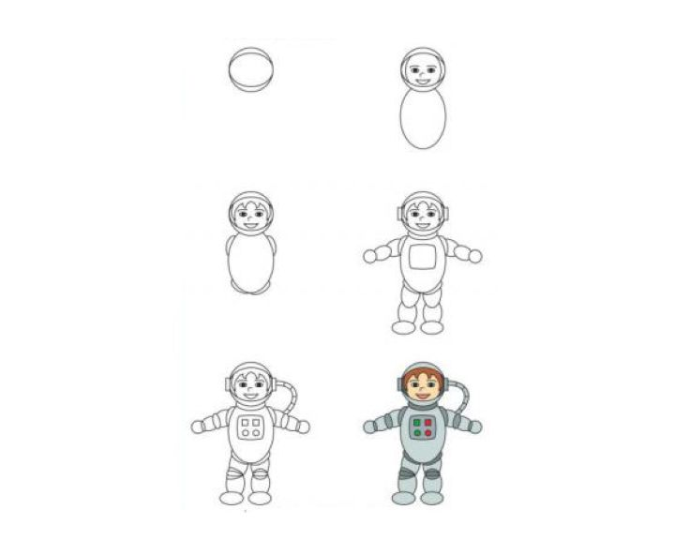
Вторник 07.04 | Формирование элементарных математических представлений  Цель: Продолжать учить самостоятельно составлять и решать задачи на сложение и вычитание в пределах 10.  • Упражнять в умении ориентироваться на листе бумаги в клетку.  • Учить «читать» графическую информацию, обозначающую пространственные отношения объектов и направление их движения.  • Развивать внимание, память, логическое мышление. | https://www.youtube.com/watch?v=2DevZm62LgY  Выполнить задание  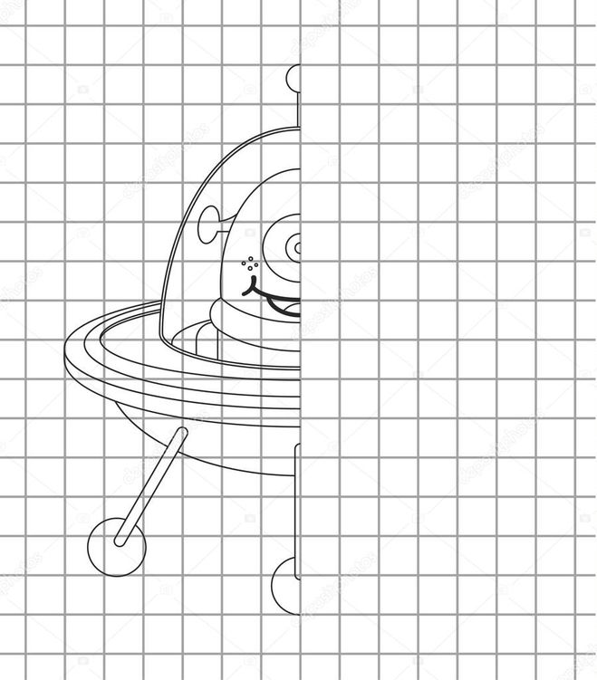
 | Конструирование  Тема: Проекты городов  Упражнять детей в составлении планов строительства; совершенствовать конструкторские способности; формировать совместную поисковую деятельность; развивать умение делать самостоятельные исследования и выводы. | 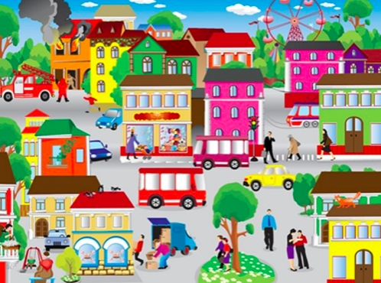
Среда 08.04 | Формирование элементарных математических представлений  Цель: • Продолжать учить самостоятельно составлять и решать задачи на сложение в пределах 10.  • Упражнять в умении ориентироваться на листе бумаги в клетку.  • Развивать умение создавать сложные по форме предметы из отдельных частей по представлению.  • Развивать внимание, память, логическое мышление. | Сделать календарь используя материалы: различные картинки, цветную бумагу, цветные карандаши, бросовый материал и т.д.  Нарисовать картинку по точкам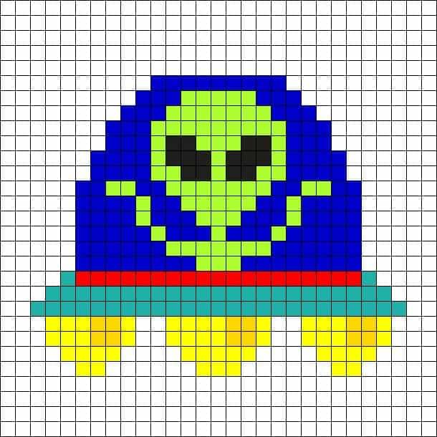
 | Шахматы  Тема: «Шах»  Сформировать представление о позиции шах, развивать способность детей думать, рассуждать и анализировать сложившиеся ситуации. | Турнир по шахматам среди детей групп по скайпу.
Четверг 09.04 | Обучение грамоте  Цель: Программное содержание . Совершенствование умения анализировать предложение и составлять его из букв. Знакомство с буквами X, Ц. Овладение послоговым и слитным способами чтения. Совершенствование умения составлять слова по звуковой модели. | https://www.youtube.com/watch?v=wgXQR47vw6E  http://bukvar-online.ru/  Сделать книжку-малышку «Азбука». Каждый выбирает букву – первую букву в своём имени.  Сделать поделку из бросового материала на тему «Космос».
Пятница 10.04 | Развитие речи  Тема: Познакомить детей со стихотворением П. Соловьевой «Ночь и день»; выучить. | П. Соловьева «Ночь и день»  Ночь зимой — как чёрный кот,  День — как серенькая мышь,  Но весна, весна идёт,  Ярко, звонко каплет с крыш.  Уж морозу не сдержать  Шумной радости ручьёв,  Стали птицы прилетать,  Звонче щебет воробьёв.  Исчезают тьма и тишь,  И теперь наоборот:  Ночь — как серенькая мышь,  День — большой, блестящий кот.  Космический флешмоб – рассказываем стихи о космосе.

